7-ма учебна седмица Домашна работа – Пети клас

Български език:
Нови знания!
Текст повествование – разказваме за случка, като разкриваме последователността на извършваните действия.
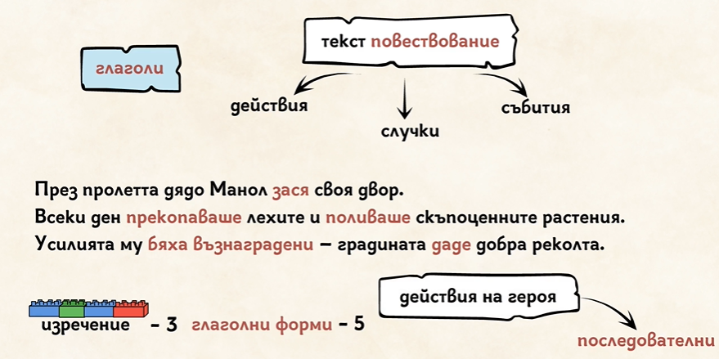

Текст описание – представяме признаци на човек, предмет, явление, на обстановка или на природна картина.
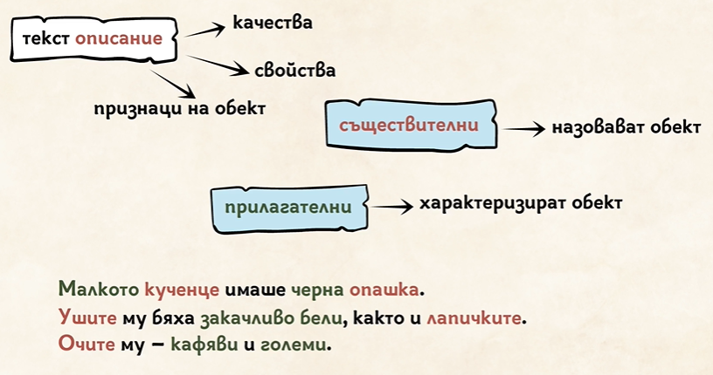
Текст разсъждение – доказваме правотата на мнение по определен проблем.
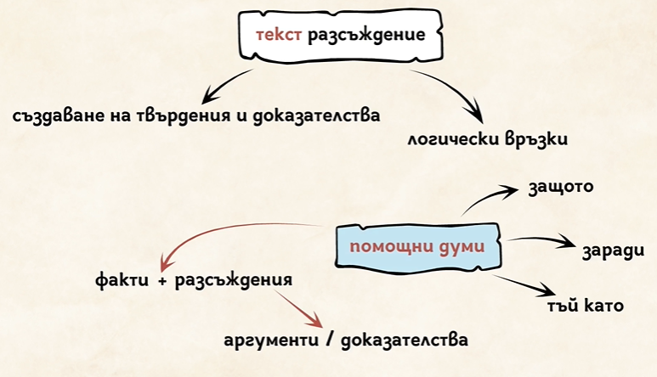
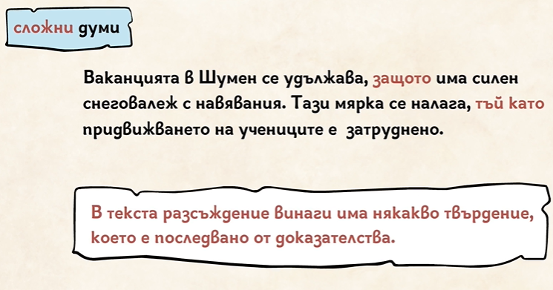

С помощта на дадената информация, моля направете упражненията учебника по Български език на страница 33.

